令和5年1月10日
令和４年度 Ⅲ類卒業研究B・輪講 Bの審査について

- 提出物について
2月1日（水）16時（所属研究室のプログラムが別に定める場合がある）までに以下のものを下記に指定された提出先に提出すること．提出物に記載する論文題目に相違がないように十分注意すること．
(1)卒業論文（媒体：紙に印刷したもの 1部，提出先：指導教員）様式は別紙参照．
(2)卒業研究審査願（提出先：google form）ファイルの提出は不要です．下記のgoogle formに必要な情報（学籍番号、氏名、指導教員名、卒業論文題目）を記入して“送信”してください．
https://forms.gle/xiJAAQ1zKSGa4erR6
“送信”後、自動でメールが送信されますので、必ず自動送信メールの受信を確認してください．
(3)卒業研究発表会用要旨（媒体：PDFファイル，提出先：所属研究室のプログラムが指定）テンプレートファイルあり．（P1研究室所属の学生は様式 A-1, P2~P5研究室所属の学生は様式 A-2）
(4)輪講学習リスト（媒体：PDFファイル，提出先；所属研究室のプログラムが指定）テンプレートファイルあり（様式B）．輪講や卒業研究の中で，読んで勉強した論文・書籍（過去の卒論や修論も可）の一覧をA4.紙 1ページにまとめる．審査において，輪講 Bの単位認定根拠となる．

- 卒業論文のチェック
提出された卒業論文については，指導教員が押印した後に，プログラム内にてチェックを行う．チェック後，卒業論文はチェックシートとともに指導教員を経由して卒研生（執筆者）に返却する．

- 卒業研究発表会
2月16日（木）までに所属研究室のプログラム毎に1日で実施．自分の発表会場の発表を全て聴講することが望ましい．
卒業研究発表会を対面，遠隔のいずれかで実施するかは各プログラムの判断に委ねる．

- 評価
卒業論文や卒研発表会の内容が不十分の場合には，卒研再発表などを求められる場合がある．

- 卒業研究 B・輪講Bの担当教員
機械システムプログラム 遊佐先生：y.yusa@uec.ac.jp
電子工学プログラム 坂本先生：katsuyoshi.sakamoto@uec.ac.jp,
中村淳先生：jun.nakamura@uec.ac.jp
光工学プログラム 戸倉川先生：tokura@ils.uec.ac.jp
物理工学プログラム 中村信行先生：n_nakamu@ils.uec.ac.jp
化学生命工学プログラム 牧先生：s-maki@uec.ac.jp，安井先生：myasui@uec.ac.jp，
平野先生：thirano@uec.ac.jp
卒業論文の作成と卒業研究発表会の注意事項（別紙）

［卒業論文］
卒業論文は，卒業研究発表会で回覧し内容と形式を下記に沿って審査する．提出日以降の変更，卒業研究発表会でのコメントを考慮した修正などを行い，指導教員が確認を行う．その後各研究室で保管し後輩が随時参照する．
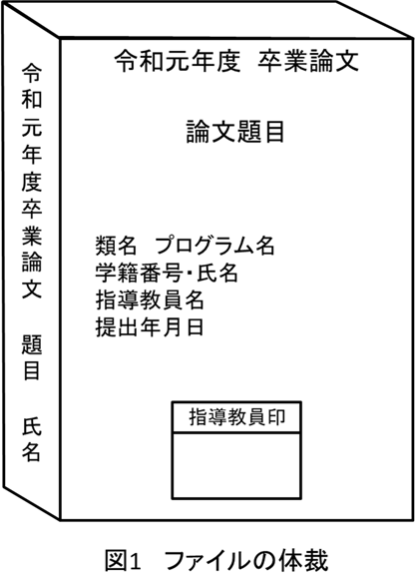
- 用紙
四
令和3年度 卒業論⽂
４
縦A4版用紙で横書きとする．用紙の余白は左側を 3cm以上、その他を1cm以上とり，右肩にページを記入する．
- ファイル
ファイルの表紙および背表紙は図 1のようにする．左綴じ．
- 内容
論文執筆に際し，以下を参考にすること．
・論文構成：表紙，目次，緒言，本文，結論，謝辞，参考文献，
・付録は章としない
・図・表にはそれぞれ章通し番号と見出しをつける．

［卒業研究発表会用要旨］
要旨を各自作成し，各プログラムの定める指示に従って提出すること．
（別紙フォーマットあり．P1研究室所属の学生は様式 A-1, P2~P5研究室所属の学生は様式 A-2）

［卒業研究発表会］
卒業研究発表会では，次の事項を考慮して卒業研究の単位認定が審査される．尚、提出卒業論文の審査も併せて行う．
- 要旨や卒業論文はわかりやすく記されているか
- 発表の資料は見やすくできているか
- 内容を理解しているか
- 自分で行った部分はどこか
- 発表時間の制限内にまとめたか
- 発表態度
- 質疑への応答

